Formularz pomiaru uprzęży

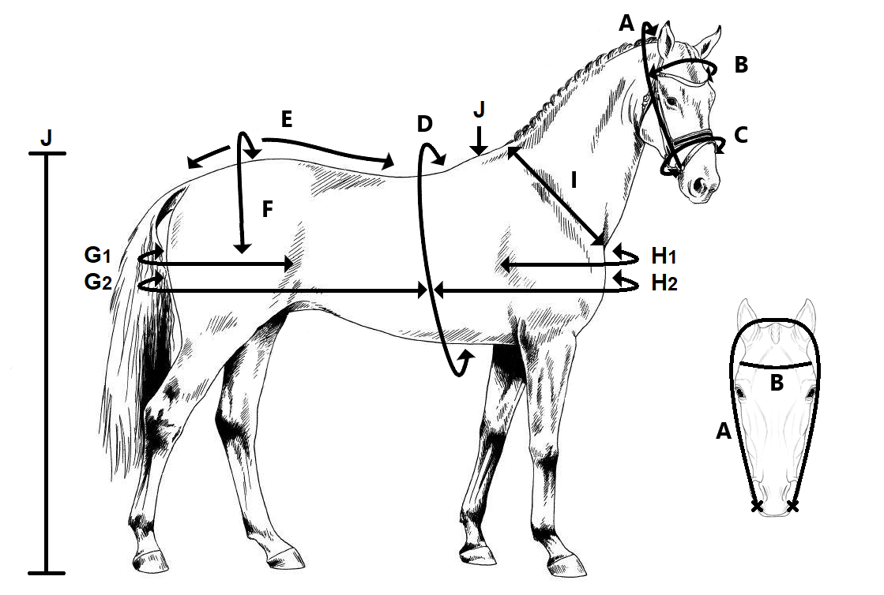
Imię i Nazwisko: …………………………………………………………
Data: …………………………..……………………………
Adres e-mail: …………………………………………………………

Rasa konia: ……………………………
Typ uprzęży: …………………………… Kolor: …………………………..
 | Wymiar: | Sposób pomiaru: | Pomiar:
A. | Ogłowie nagłówek | Od kącika ust do kącika ust, przez głowę
B. | Naczółek | Od boku głowy do boku głowy
C. | Nachrapnik | Obwód nosa
D. | Obwód kłody | Obwód za przednimi nogami
E. | Podogonie | Od tyłu do kandekla
F. | Natylnik – przez konia | Przez konia na zadzie
G1. | Natylnik- singiel | Od słabizny do słabizny
G2. | Natylnik - para | Od środka kandekla przez zad do środka kandekla
H1. | Pierś - singiel | Od łopatki do łopatki
H2. | Pierś - para | Od kandekla wokół piersi do kandekla
I. | Szerokość szyi | Szerokość od kłębu do przodu szyi
J. | Wysokość | Wysokość w kłębie

